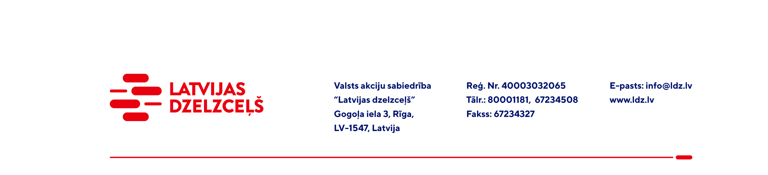
ог

Rīgā, Datums skatāms laika zīmogā

UZAICINĀJUMS PIEDĀVĀJUMA IESNIEGŠANAI TIRGUS IZPĒTEI

VAS „Latvijas dzelzceļš” Elektrotehniskā pārvalde veic tirgus izpēti “Slodzes palielinājums un ārējo elektroapgādes tīklu izbūve “Dzelzceļa ēka 11”, Stūnīši, Olaines pag.” (turpmāk – tirgus izpēte).
Tirgus izpētes priekšmets un apjoms: saskaņā ar tehnisko uzdevumu (1.pielikums).
Darbu izpildes termiņš:
- Būvdarbu pabeigšana un izpilddokumentācijas sagatavošana - 3 (trīs) mēnešu laikā no līguma abpusējas parakstīšanas brīža.
- Inženierbūves nodošana ekspluatācijā būvniecības informācijas sistēmā – 2 (divu) mēnešu laikā no būvdarbu un izpilddokumentācijas pieņemšanas dokumenta abpusējas parakstīšanas brīža.
Samaksas nosacījumi:
- pamata apmaksa 90% no līguma summas tiek veikta 30 (trīsdesmit) kalendāro dienu laikā no būvdarbu un izpilddokumentācijas pieņemšanas dokumenta parakstīšanas un rēķina saņemšanas dienas;
- Atliktais maksājums 10% no līguma summas tiek veikts 30 (trīsdesmit) kalendāro dienu laikā no atzīmes datuma būvniecības informācijas sistēmā par inženierbūves pieņemšanas ekspluatācijā un dokumenta par atliktā maksājuma norēķiniem parakstīšanas un rēķina saņemšanas dienas.
Garantijas termiņš: maksimālais iespējamais, bet ne mazāk kā 2 (divi) gadi no būvdarbu un izpildokumentācijas pieņemšanas dokumenta parakstīšanas dienas
Piedāvājuma cenā (2.pielikums) jābūt iekļautiem absolūti visām izmaksām, kas saistītas ar darbu izpildi, ņemot vērā tehniskajā uzdevumā noteikto, tai skaitā darbu organizēšanas izmaksas, transportēšanas izmaksas, mehānismu ekspluatācijas izdevumi, darba vietas sakopšanas izdevumi, personāla un administratīvās izmaksas, muitas, dabas resursu, sociālais u.c. nodokļi (izņemot PVN), saskaņā ar Latvijas Republikas tiesību aktiem, apdrošināšanai, pieskaitāmās izmaksas, ar peļņu un riska faktoriem saistītās izmaksas, neparedzamie izdevumi u.tml.
Kvalifikācijas prasības pretendentiem – atbilstoši 3.pielikumam.
VAS „Latvijas dzelzceļš” Elektrotehniskā pārvalde nodrošina papildus informācijas - Tehniskā uzdevuma pielikuma izsniegšanu elektroniskā formātā 2 (divu) darba dienu laikā pēc ieinteresētā uzņēmuma pieprasījuma. Šajā gadījumā ar drošu elektronisko parakstu parakstītu pieprasījumu (veidlapa - 4.pielikumā) jānosūta pieprasījuma veidlapā minētajai kontaktpersonai. Ieinteresētais uzņēmums ar savu parakstu apliecina, ka ir informēts par to, ka pieprasītā papildus informācija - dokumentācija satur VAS „Latvijas dzelzceļš” komercnoslēpumu atbilstoši Komercnoslēpuma aizsardzības likuma 2.pantam un tās satura patvaļīga izpaušana, izplatīšana vai izmainīšana ir aizliegta un var tikt uzskatīta kā prettiesiska rīcība.
Lūdzam Jūs līdz 2022.gada 1.augustam iesniegt Piedāvājumu ar paraksttiesīgās personas parakstu VAS “Latvijas dzelzceļš” Elektrotehniskajai pārvaldei, Gogoļa ielā 3, Rīgā, LV-1547, vai elektroniskā formā (parakstītu un ieskenētu kopijas formā vai parakstītu ar drošu elektronisko parakstu), nosūtot uz e-pastu: ep@ldz.lv.
Kontaktpersonas tālrunis: 29532285.
Šīs tirgus izpētes mērķis ir izvērtēt situāciju tirgū, apzināt finansiālajām iespējām atbilstošu pakalpojumu iegādi utt., un šis uzaicinājums piedāvājuma iesniegšanai nerada tā saņēmējam un LDz pienākumu nākotnē slēgt darījumu par Tirgus izpētē noteikto priekšmetu.
Uzaicinājumā minētos personas datus to saņēmējs drīkst apstrādāt tikai saskaņā ar Fizisko personu datu apstrādes likuma prasībām.
Pielikumā:
- 1.pielikums: “Tehniskais uzdevums”;
- 2.pielikums: “Piedāvājums tirgus izpētei /forma/”;
- 3.pielikums: “Kvalifikācijas prasības pretendentiem”;
- 4.pielikums: “Pieprasījums papildus informācijas saņemšanai /forma/”;
- 5.pielikums: “Galveno darbu apjoms”.

